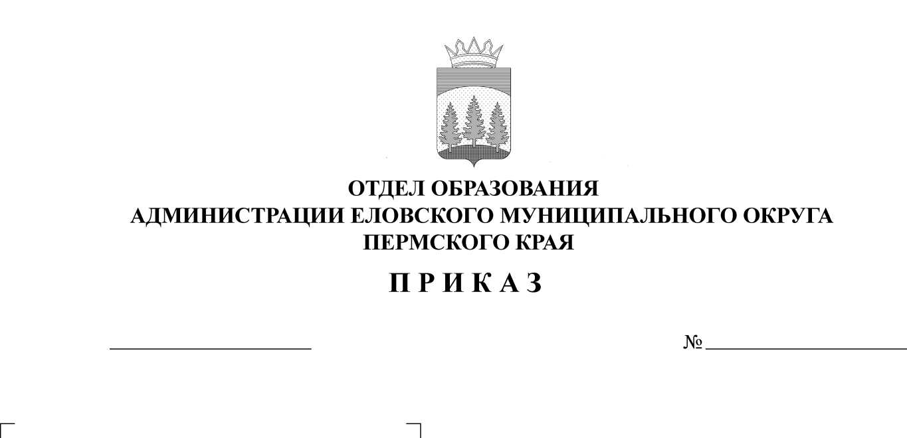
Об утверждении итогов окружных
соревнований «Лыжная эстафета»
46
02.03.2026

В соответствии с планом работы и в целях совершенствования физической подготовки учащихся, выявления сильнейших спортсменов, пропаганды здорового образа жизни 21 февраля 2026 г. состоялись окружные соревнования «Лыжная эстафета» среди обучающихся 1-4, 5-7, 8-9 классов Еловского муниципального округа. На основании выше изложенного
ПРИКАЗЫВАЮ:
1. Утвердить итоги окружных соревнований «Лыжная эстафета» (Приложение).
2. Наградить команды, победителей и призеров грамотами.
3. Руководителям образовательных учреждений рекомендовать:
3.1. проанализировать итоги участия в окружных соревнованиях;
3.2. поощрить педагогов, подготовивших победителей и призеров соревнований.
4. Приказ Отдела образования администрации Еловского муниципального округа Пермского края от 16 февраля 2026 г. № 39 «О проведении окружных спортивных соревнований «Лыжная эстафета» с контроля снять.

Заведующий В.Н. Пономарева

УТВЕРЖДЕНЫ
приказом
отдела образования
администрации Еловского
муниципального округа
Пермского края
от 02.03.2026 № 46

ИТОГИ
проведения окружных соревнований «Лыжная эстафета»

В соревнованиях приняли участие 52 обучающихся из 4-и образовательных учреждений Еловского муниципального округа – Еловской СОШ, Сугановской СОШ, Дубровской СОШ, Школы-сад № 3, соревнования прошли на территории Еловской СОШ.
Итоги командного первенства среди 1-4 классов:
Школа | Общее время | Итоговое место
МОУ «Еловская СОШ», команда (А) | 42:53 | 1
МОУ «Еловская СОШ», команда (Б) | 44:38 | 2
МОУ «Дубровская СОШ» | 46:42 | 3
МОУ «Сугановская СОШ» | 53:12 | 4
МОУ «Школа-сад № 3 с. Елово» | 54:40 | 5

5-7 класс:
Школа | Общее время | Итоговое место
МОУ «Еловская СОШ», команда (А) | 46:42 | 1
МОУ «Сугановская СОШ» | 49:53 | 2
МОУ «Еловская СОШ», команда (Б) | 54:57 | 3
МОУ «Дубровская СОШ» | 55:04 | 4

8-9 класс:
Школа | Общее время | Итоговое место
МОУ «Еловская СОШ», команда (Б) | 41:55 | 1
МОУ «Дубровская СОШ» | 47:52 | 2
МОУ «Сугановская СОШ» | 48:10 | 3
МОУ «Еловская СОШ», команда (А) | 48:55 | 4

